Министерство сельского хозяйства
Российской Федерации

Департамент научно-технологической политики и образования

Федеральное государственное бюджетное учреждение
“Владимирская государственная зональная
машиноиспытательная станция”

Протокол испытаний

№ 03-16-13 (6240402)

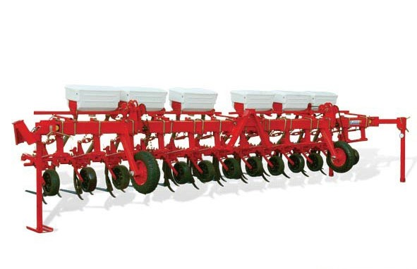

культиватора навесного
для высокостебельных культур КРН-5,6-04

Изготовитель (разработчик) | Адрес
ОАО «Червона зирка», Украина | 25006 Украина, Кировоград, Медведева 1,

Результаты испытаний (краткие)
Культиватор навесной для высокостебельных культур КРН-5,6-04
Назначение | Культиватор предназначен для междурядной обработки и подкормки посевов кукурузы, подсолнечника, клещевины и других пропашных культур, посеянных с междурядьем 70см.
Качество работы:
Доза внесения удобрений, кг/га:  - установочная  - фактическая |  | 150,0  153,5
Глубина заделки удобрений, см |  | 6,2
Глубина обработки, см:  - стрельчатыми лапами  - рыхлительными лапами |  | 8,5  10,8
Уничтожение сорняков, % |  | 100,0
Повреждение культурных растений, % |  | 0
Производительность за час основного времени, га |  | 3,5
Условия эксплуатации:
- навеска (присоединение) на трактор  (способ агрегатирования) |  | навесной
- перевод в рабочее и транспортное  положение |  | гидравлический
- настройка рабочих органов: |  | механическая, путем изменения высоты опорных колес и рабочих органов относительно земли
- время подготовки машины к работе  (навески) |  | 0,03
Агрегатирование |  | Беларус 82.1 (кл.1.4)
Трудоемкость ежесменного ТО |  | 0,16
Эксплуатационная надежность |  | хорошая
Удобство управления |  | удобно
Безопасность выполнения работ |  | обеспечена

Описание конструкции машины
Культиватор КРН-5,6-04 состоит из рамы, навесного устройства, транспортного приспособления, двух опорных (они же транспортные) колес, рабочих органов (плоскорежущих и стрельчатых лап, долотообразных рыхлителей, окучников, борон прополочных, игольчатых дисков) и подкормочного приспособления.
Агрегатируется с пропашными тракторами класса 1,4-2.

Техническая характеристика
Показатели | Численные значения
Габаритные размеры культиватора в рабочем/транспортном положении без транспортного устройства, мм:
длина  ширина  высота | 1670/7200  6450/2060  1340/1700
Ширина захвата, м:  - конструкционная  - рабочая | 5,6  5,6
Масса, кг | 1415
Рабочая скорость, км/ч | 6,2

Результаты испытаний
Качество работы | Культиватор КРН-5,6-04 выполнял технологический процесс с показателями качества, отвечающими требованиям РЭ и СТО АИСТ 4.6-2010. Доза внесения удобрений составила 153,5 кг/га при установочной 150,0 кг/га. Удобрения заделывались на глубину 6,2см (по РЭ - не более 16см), глубина обработки: стрельчатыми лапами – 8,5см, рыхлительными лапами – 10,8см; уничтожение сорняков в зоне обработки – 100%, повреждения культурных растений отсутствовали.
Производительность | Условия проведения испытаний соответствовали требованиям «Руководства по эксплуатации» (РЭ) и СТО АИСТ 4.6-2010. Подкормка проводилась аммиачной селитрой.  Культиватор агрегатировался с трактором Беларус 82.1 и обслуживался одним механизатором при выполнении основной работы и дополнительно участвовал один рабочий на загрузке удобрения.  Средняя скорость агрегата составила 6,2км/ч, что соответствует РЭ (5–10 км/ч.). Полученная при этом производительность за 1 час основного времени составила 3,5га (по РЭ 2,8-5,6га/ч).  Коэффициент использования сменного времени составил 0,62, что ниже норматива (не менее 0,8 по СТО АИСТ 4.6-2010). Достижение нормативного значения возможно при снижении затрат времени на: холостые переезды (увеличить транспортною скорость), подготовку и окончание работ (перевод из рабочего в транспортное и наоборот), заправка удобрениями.  Удельный расход топлива за время сменной работы получен 2,5кг/га (по данным СТО АИСТ 4.6-2010 1,8-2,8кг/га).
Безопасность  движения | опасна транспортировка культиватора из – за отсутствия на транспортной снице страховочной цепи или троса; передних, задних и боковых световозвращателей;
Техническое  обслуживание | Техническое обслуживание культиватора не трудоемко и осуществляется одним человеком. Оперативная трудоемкость проведения ежесменного ТО равна 0,13 чел.-ч (норматив 0,17 чел-ч). Периодическое техническое обслуживание отсутствует. При проведении ТО использовался инструмент из комплекта трактора, спец.инструмент не применяется.  Эксплуатационная документация на культиватор составлена в достаточном для правильной эксплуатации объеме, однако необходимо ввести записи по расшифровке наклеек по технике безопасности.

Заключение по результатам испытаний
Культиватор навесной для высокостебельных культур КРН-5,6-04 вписывается в технологию возделывания кукурузы в зоне деятельности МИС и по основным показателям назначения соответствует отечественным требованиям. Культиватор КРН-5,6-04 может использоваться в сельхозпроизводстве зоны МИС.
Испытания проведены: | Федеральным государственным бюджетным учреждением “Владимирская государственная зональная машиноиспытательная станция”601120, Владимирская обл., Петушинский р-н, п. Нагорный, ул. Горячкина д. 2
Испытания провел: | Гусев В. Г.
Источник информации: | Протокол испытаний № 03-16-13 (6240402)  от 27 августа 2013г.

